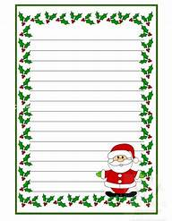

Radoslava Leškovská

Ig. Radoslava_leskovska

Mein Vater arbeitet als Maurer in Österreich

Hast du ein Haustier?

Wie ist deine Familie­?

Hallo Thuana.

Meine Schwester arbeitet als Kosmetikerin

Es tut mir sehr leid,dass du mein Brief noch nicht bekommen hast

Ich bin Radka. Ich bin 14 Jahre alt.

Und wie alt bist du­­?

Ich habe eine Schwester.

Meine Schwester heisst Veronika. Veronika ist 24 Jahre alt.

Mein Bruder ist Patrik, ist 21 Jahre alt.

Mein Mutter heisst Zdenka. Mutter ist 50 Jahre alt.

Mein Vater ist Ján. Vater ist 56 Jahre alt.

Meine Mutter arbeitet als Postbotin